HOJA DE VIDA

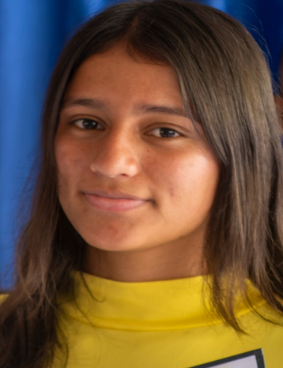
DATOS PERSONALES

NOMBRES Y APELLIDOS: Flor Dey Guzmán Bernal
FECHA DE NACIMIEINTO: 21 de Junio de 2005
CEDULA DE CIUDADANIA: 1022122449
SEXO: Femenino
OCUPACIÓN: Estudiante
ESTADO CIVIL: Soltera
DIRECCIÓN: Pensilvania Caldas
TELÉFONO: 3116895079
E-MAIL: flordeyguzman@gmail.com
PERFIL PROFESIONAL

Buenas relaciones personales, capaz de cumplir con las metas establecidas, y en caso de no saber alguna cosa, busca la forma de mejorarlo.
Mis estudios a lo largo de estos años me han fortalecido mentalmente haciendo que el amor por emprender y ayudar a los demas sea fundamental para los logros de todos.

FORMACIÓN ACADÉMICA

I.E. CINOC | TECNICO PROFESIONAL MANEJO SILVICULTURAL
Inicio 2022 Finalizo 2023 Higuerón-Pensilvania

COLEGIO C.O.C. CEDE CENTRAL | BACHILLERATO ACADÉMICO
Inicio 2018 Finalizo 2023 Higuerón-Pensilvania

COLEGIO C.O.C. CEDE LA ASUNCION | PRIMARIA
Inicio 2011 Finalizo 2017 Asunción -Pensilvania

REFERENCIAS

JHOHANA CAROLINA GALEANO ARROYAVE | REFERENCIA PERSONAL
Teléfono: 3135502202
Ocupación: Asesor Call Center

ÀNGELA PATRICIA GALEANO ARROYAVE | REFERENCIA PERSONAL
Telèfono: 3137974524
Ocupaciòn: Estudiante

REFERENCIAS PROFESIONALES

ABEL ANTONIO OSORIO VÀSQUEZ | REFERENCIA PROFESIONAL
Teléfono: 3127736982
Ocupación: Docente I.E Camilo Olimpo Cardona

JOHAN CHRISTOPHER LÒPEZ | REFERENCIA PROFESIONAL
Teléfono: 3117051237
Ocupación: Docente I.E Camilo Olimpo Cardona

JOSÈ ALEXANDER GODOY BAUTISTA| REFERENCIA PROFESIONAL
Teléfono: 3148213199
Ocupación: Docente IES CINOC

Firma
Firma

Flor Dey G.
___________________________

